Институт перспективных технологий и индустриального программирования
Кафедра индустриального программирования

ОТЧЁТ
по практической работе №13
«Выпуск новой версии: серверное окружение и деплой»
по дисциплине «Создание программного обеспечения»

Тема проекта: Проектирование и разработка информационной системы «Видеостудия/продакшн — управление проектами»

Выполнил: студент группы ________
Никита ____________

Проверил: преподаватель
Макиевский С. Е.

2026

Цель работы
Выпустить версию 2.0.0 ИС «Видеостудия»: выбрать серверную инфраструктуру, подготовить сервер (ОС, зависимости, пользователь и права), развернуть приложение и настроить окружение для его запуска и обновления, применить меры безопасности (брандмауэр, обновления, HTTPS) и настроить проверку работоспособности. Обновить работающий стенд версии 1.0 до 2.0 без потери данных.

1. Выбор серверной инфраструктуры
Вариант | Плюсы | Минусы | Решение
PaaS (Render, Heroku-подобные) | не нужно администрировать ОС | ограничения на PostgreSQL-расширения (btree_gist), платные БД, мало контроля над сетью | нет
Kubernetes в облаке | масштабирование, самовосстановление | избыточно для одного монолита и одного администратора | нет
ВМ без контейнеров | минимум слоёв | ручная установка Python/PostgreSQL, трудно повторить и откатить | нет
VPS + Docker Compose | одинаковое окружение на стенде и сервере, откат сменой образа, дёшево | ОС обслуживаем сами | да
Целевой сервер: VPS Ubuntu 24.04 LTS, 2 vCPU, 2 ГБ RAM, 20 ГБ SSD. Учебный стенд, на котором выполнен выпуск, — Linux-машина с Docker Engine 29 и той же конфигурацией compose (порты на 127.0.0.1:8080/8443 вместо 80/443, самоподписанный сертификат вместо Let’s Encrypt).
Факторы выбора: требования к ПО (PostgreSQL 16 с расширениями), объём нагрузки (десятки пользователей студии), бюджет, возможность отката, наличие у команды навыков Docker из ПР №7–8.
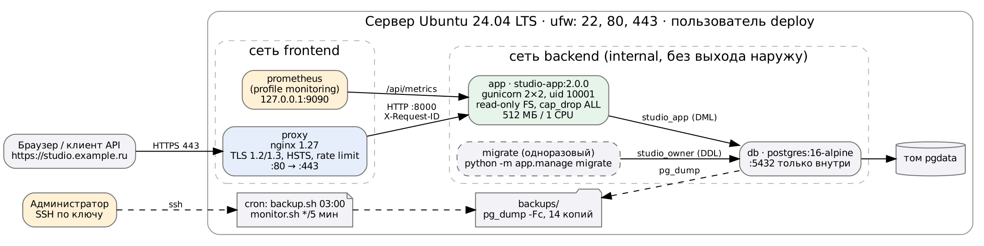
Рисунок 1 — Схема развёртывания версии 2.0

2. Настройка сервера
Полная инструкция — deploy/SERVER.md. Основные шаги:
Шаг | Команды / настройка | Зачем
Обновление ОС | apt full-upgrade, пакет unattended-upgrades | закрыть известные уязвимости, ставить исправления безопасности автоматически
Пользователь | adduser deploy, ключ в ~/.ssh/authorized_keys, группа docker | выпуск версий не от root
SSH | PasswordAuthentication no, PermitRootLogin no, fail2ban | вход только по ключу, блокировка перебора
Брандмауэр | ufw default deny incoming, allow OpenSSH, 80/tcp, 443/tcp | открыты только нужные порты
Docker | get.docker.com, daemon.json: ротация журналов, live-restore | журналы не переполнят диск, контейнеры переживают перезапуск демона
Время | timedatectl set-timezone Europe/Moscow | корректные журналы и брони
Конфигурация | /opt/studio/.env, chmod 600 | секреты доступны только владельцу
Сертификат | certbot certonly --standalone -d <домен> | доверенный HTTPS
Docker публикует порты в обход ufw, поэтому в compose наружу открыт только прокси; порты приложения (8000) и БД (5432) не публикуются вообще, а сеть БД помечена internal и не имеет выхода в интернет.

3. Окружение приложения (docker-compose.yml)
Сервис | Образ | Назначение и настройки
db | postgres:16-alpine | данные в томе pgdata, только сеть backend, healthcheck pg_isready
migrate | studio-app:2.0.0 | одноразовый запуск python -m app.manage migrate ролью-владельцем; приложение стартует только после его успешного завершения (service_completed_successfully)
app | studio-app:2.0.0 | gunicorn 2 процесса × 2 потока, пользователь uid 10001, файловая система только для чтения, cap_drop: ALL, no-new-privileges, лимит 1 CPU / 512 МБ, healthcheck /api/health
proxy | nginx:1.27-alpine | TLS, перенаправление 80 → 443, ограничение частоты, healthcheck по HTTPS
prometheus | prom/prometheus:v2.54.1 | профиль monitoring, только 127.0.0.1:9090 (ПР №14)
Образ приложения собирается с меткой версии (APP_VERSION), образы предыдущих версий остаются на сервере для отката.
Настройки nginx (deploy/nginx/studio.conf): TLS 1.2/1.3, Strict-Transport-Security: max-age=31536000, server_tokens off, client_max_body_size 64k, сжатие JSON; limit_req — 5 запросов в минуту на вход и 20 запросов в секунду на API с одного IP (ответ 429); адрес /api/metrics снаружи отвечает 404; каждый запрос получает X-Request-ID, который приложение пишет в журнал. Адрес приложения перечитывается через DNS Docker (resolver 127.0.0.11, server app:8000 resolve) — после пересоздания контейнера при выпуске nginx не обращается к старому IP.
Производительность окружения: постоянные соединения nginx → gunicorn (keepalive 16), плановый перезапуск рабочих процессов каждые ~2000 запросов против утечек памяти, graceful_timeout для завершения текущих запросов при перезапуске.

4. Процедура выпуска
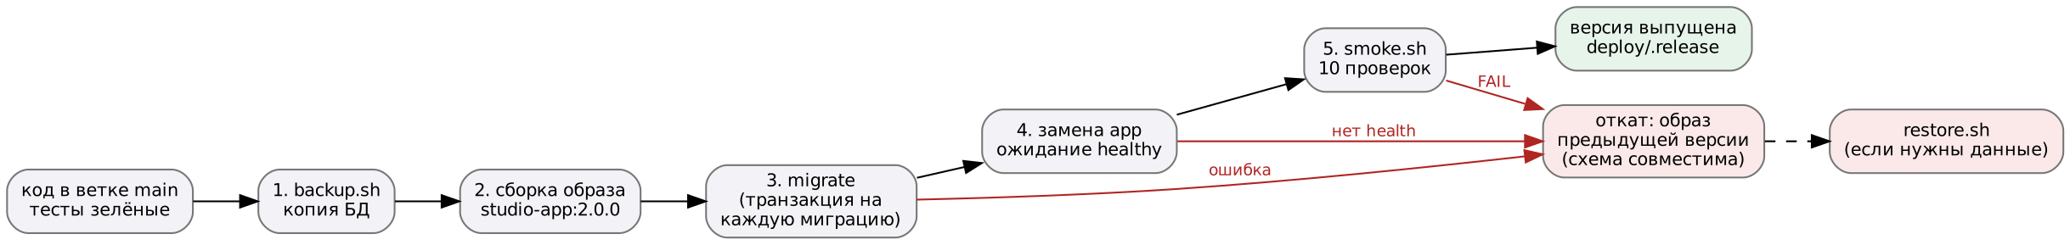
Рисунок 2 — Процедура выпуска версии с откатом
Выпуск выполняет скрипт deploy/release.sh <версия>:
- git pull --ff-only origin main — получение кода версии из репозитория;
- резервная копия БД (deploy/backup.sh);
- сборка образа studio-app:<версия>;
- миграции схемы — каждая в своей транзакции; при ошибке схема остаётся прежней;
- замена контейнера app и ожидание статуса healthy;
- smoke-тест deploy/smoke.sh: 10 проверок по HTTPS, включая вход и закрытость метрик;
- запись версии в deploy/.release; при ошибке на шагах 4–6 — автоматический откат на образ предыдущей версии.

5. Обновление стенда 1.0 → 2.0: что произошло
Перед выпуском на стенде работала версия 1.0 (ПР №7–8), в ней был создан проект «Музыкальный клип «Север» (создан в v1)» с задачей.
Выпуск запускался из рабочей копии репозитория (SKIP_GIT=1 ./deploy/release.sh 2.0.0); на сервере тот же скрипт сначала получает код из ветки main.
Первая попытка выпуска завершилась откатом:
[release 20:35:13] резервная копия перед выпуском
backup ok: backups/studio_20261029_203513.dump (32K, 0 с), хранится копий: 1
[release 20:35:14] миграции схемы
baseline: схема версии 1.0 уже существует, 0001_initial отмечена применённой
applied 0002_auth (13 ms)
applied 0003_project_history (10 ms)
applied 0004_tasks_and_reports (22 ms)
[release 20:35:35] smoke-тест
FAIL health: ожидали 200, получили 000
FAIL вход orlova@studio.local
[release 20:35:36] ОШИБКА: smoke-тест не пройден
[release 20:35:36] откат приложения на версию 1.0.0
Проблема | Причина | Исправление
health = 000 | smoke-тест начался, пока nginx только запускался | release.sh ждёт ответа прокси до 30 с перед проверкой
вход не прошёл | у сотрудников из версии 1.0 нет паролей — их не было в схеме 1.0 | шаг обновления: docker compose run --rm -T migrate python -m app.manage set-password <email>; учётная запись для smoke-теста задаётся в .env (SMOKE_EMAIL, SMOKE_PASSWORD); записано в CHANGELOG
Откат сработал как задумано: версия 1.0 продолжила работать на уже обновлённой схеме 0004 ({"db":"ok","status":"ok"}, список проектов открывается) — подтверждена совместимость миграций.
Вторая попытка — успешно:
[release 20:36:02] резервная копия перед выпуском
[release 20:36:03] миграции схемы
схема актуальна, новых миграций нет
[release 20:36:04] замена приложения
[release 20:36:14] smoke-тест
OK health (200) OK версия (200) OK главная страница (200)
OK API без входа (401) OK метрики снаружи закрыты (404)
OK вход orlova@studio.local
OK список проектов (200) OK несуществующий проект (404)
OK создание с ошибкой валидации (400) OK отчёт о загрузке (200)
{"db":"ok","db_ms":7.6,"schema":"0004","status":"ok","uptime_s":8,"version":"2.0.0"}
[release 20:36:15] версия 2.0.0 выпущена (предыдущая: 1.0.0)
Проверка после выпуска: проект, созданный в версии 1.0, на месте, для него автоматически появилась запись истории «Перенесено при обновлении до версии 2.0»; журнал schema_migrations содержит 4 записи.
SERVICE IMAGE STATUS PORTS
app studio-app:2.0.0 Up (healthy) 8000/tcp
db postgres:16-alpine Up (healthy) 5432/tcp
proxy nginx:1.27-alpine Up (healthy) 127.0.0.1:8080->80, 127.0.0.1:8443->443
prometheus prom/prometheus:v2.54.1 Up 127.0.0.1:9090->9090

6. Проверка мер безопасности
Проверка | Результат
curl -I http://127.0.0.1:8080/ | 301 Moved Permanently на HTTPS, заголовок Server: nginx без версии
openssl s_client -connect 127.0.0.1:8443 | TLSv1.3, TLS_AES_256_GCM_SHA384
Заголовки ответа HTTPS | strict-transport-security, content-security-policy, x-frame-options: DENY, x-request-id
400 запросов в 8 потоков на /api/projects через прокси | 60 ответов 200, 340 ответов 429 — ограничение частоты работает
/api/metrics снаружи | 404
Роль studio_app: CREATE TABLE, DROP TABLE tasks | permission denied, must be owner
Порты БД и приложения на хосте | не опубликованы

7. Мониторинг после выпуска
Работоспособность контролируется на трёх уровнях: healthcheck контейнеров Docker (app, proxy, db — статус healthy), внешний скрипт deploy/monitor.sh по cron каждые 5 минут (health по HTTPS, состояние контейнеров, диск, возраст резервной копии, оповещение в журнал и вебхук) и Prometheus с правилами оповещений. Подробно и с проверкой сбоев — в ПР №14.

8. Надёжность и отказоустойчивость
- restart: unless-stopped для всех сервисов и live-restore демона Docker;
- приложение запускается только после успешных миграций, прокси — только после healthy приложения;
- миграции транзакционны и совместимы назад — откат приложения не требует отката БД;
- резервная копия перед каждым выпуском и ежедневно;
- лимиты CPU и памяти не дают одному контейнеру занять весь сервер;
- следующий шаг для высокой доступности: два экземпляра app за nginx (приложение без состояния) и потоковая реплика PostgreSQL.

Вывод
Версия 2.0.0 выпущена на стенде по воспроизводимой процедуре: резервная копия, сборка образа, миграции, замена приложения, smoke-тест и автоматический откат. Первая попытка выявила две реальные проблемы выпуска и подтвердила, что откат работает, вторая прошла все 10 проверок. Данные версии 1.0 сохранены. Сервер защищён брандмауэром, входом по ключу, автоматическими обновлениями, HTTPS с HSTS, ограничением частоты и минимальными правами контейнеров и роли БД.

